**Artériographie du membre supérieur gauche – Antéro-postérieur (AP)**

Identifier les artères.

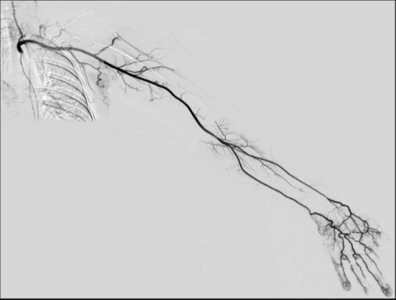

Image tirée de Micheau A, Hoa D, e-Anatomy, [www.imaios.com](http://www.imaios.com/), DOI: 10.37019/e-anatomy

8

9

7

6

5

4

3

2

1

|  |  |
| --- | --- |
| 1. | Artère vertébrale |
| 2. | Artère subclavière |
| 3. | Artère axillaire |
| 4. | Artère brachiale |
| 5. | Artère radiale |
| 6. | Artère ulnaire |
| 7. | Arcade palmaire profonde |
| 8. | Arcade palmaire superficielle |
| 9. | Artère digitale |